**บทที่1**

**บทที่3**

**อุปกรณ์และกระบวนวิธีการทำ**

**3.1 อุปกรณ์**

3.1.1 อุปกรณ์ Hardware

3.1.1.1 คอมพิวเตอร์

3.1.1.2 Notebook

3.1.1.3 กล้องวงจรปิด

3.1.2 โปรแกรม Software

3.1.2.1 Python

3.1.2.2 My SQL

3.2.2.3 PHP, HTML

3.2.2.4 Visual Studio Code

**3.2 กระบวนวิธีการทำ**

**3.2.1 กระบวนการ Face Recognition**

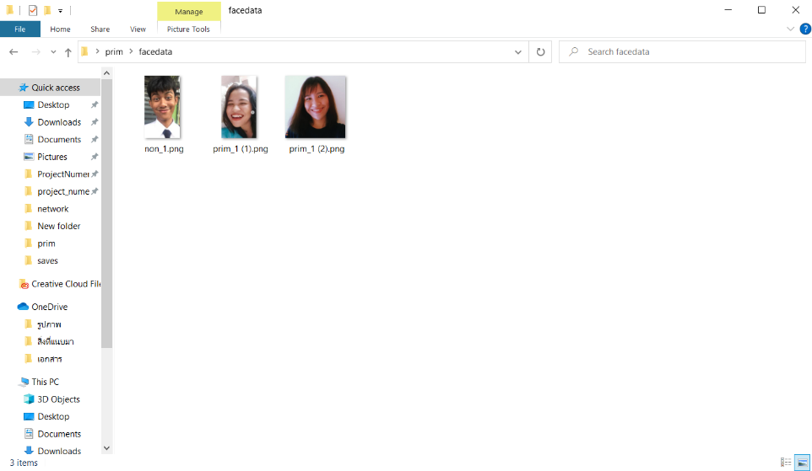1. นำรูปที่ได้จากการลงทะเบียน มาเก็บไว้ใน folder ชื่อของนรูปภาพจะตรงกับชื่อที่ลงทะเบียนไว้

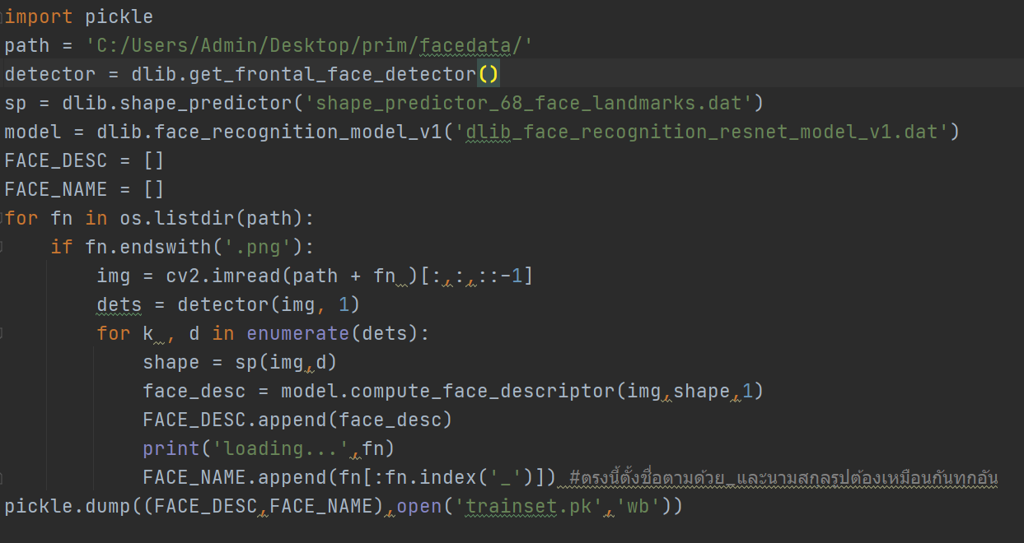 2. สร้าง Class เพื่อนำรูปจากFolder มาประมวลผลเพื่อนำไปเทียบกับใบหน้าในส่วนของ Class ที่ใช้จดจำใบหน้า

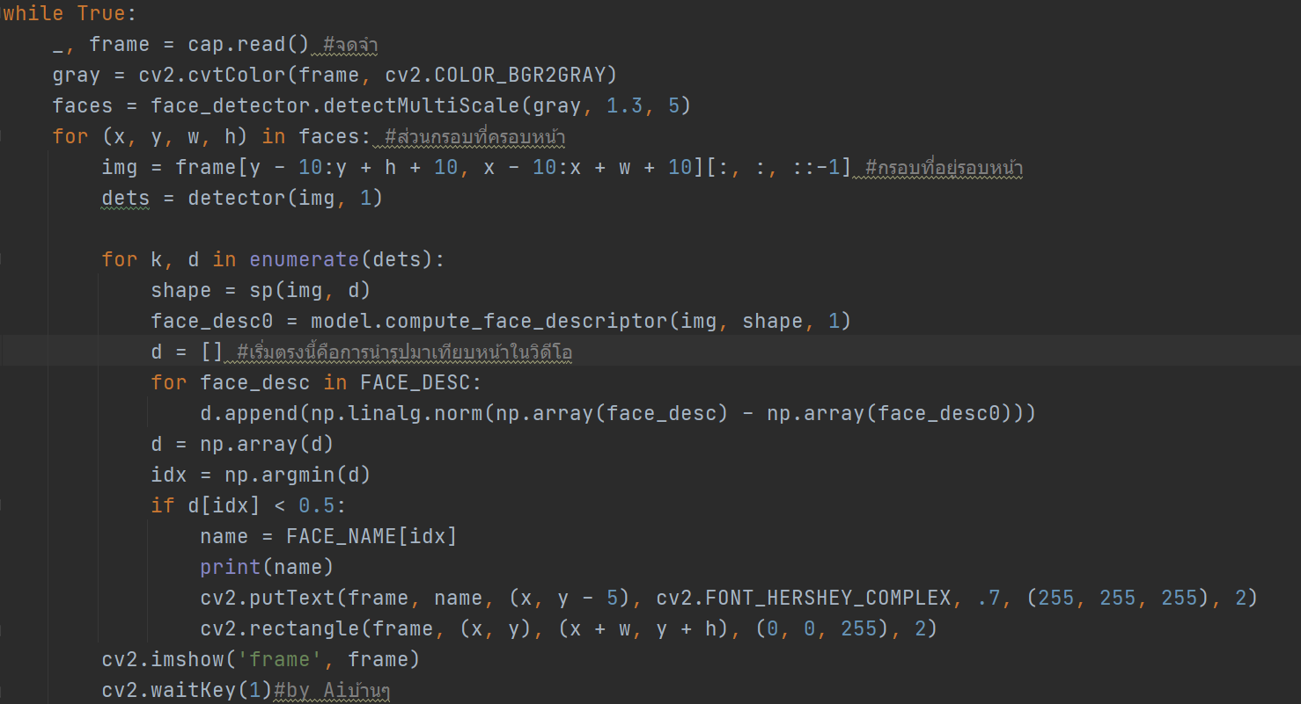3. สร้าง Class ที่ใช้ทำในส่วนของการจดจำใบหน้า ดีเทกกรอบส่วนของใบหน้าและดึงข้อมูลขอมูลจาก Class ที่ประมวลผลรูปภาพ

4. ทำการรันโปรแกรมจาก Class จดจำใบหน้า จะเห็นว่าตัวโปรแกรมจะตรวจจับใบหน้าและสามารถบอกชื่อได้ตรงกับข้อมูลที่เก็บไว้ดังกรอบสีเหลืองดังรูปข้างล่าง

